Titel

Untertitel

Christopher Grieser

Technical University of Berlin

[christopher.grieser@tu-berlin.de](mailto:christopher.grieser@tu-berlin.de)

Today’s Date

Style-basic-Info falls Zweitautor dabei

Technical University of Berlin

[christopher.grieser@tu-berlin.de](mailto:christopher.grieser@tu-berlin.de)

A warning line in Bold Red

# 1 Introduction

Laoreet luctus rutrum nisi aptent praesent cursus tempor dignissim lorem, nisl facilisis nulla vitae mollis eleifend etiam magna massa, cubilia proin dictum quam ad iaculis lacinia semper.

Cras tincidunt habitasse integer tristique justo proin dis posuere lacinia dictumst, magnis risus faucibus consectetur curae varius senectus phasellus duis, dui pretium in sodales potenti sollicitudin ultrices erat nulla.

Praesent facilisi cras vitae rhoncus sed tincidunt malesuada montes pretium eu integer, scelerisque primis nulla egestas auctor phasellus dignissim lorem massa quis sociosqu, fames magnis rutrum congue curabitur.[1]

Notes for the Reader

Praesent facilisi cras vitae rhoncus sed tincidunt malesuada montes pretium eu integer, scelerisque primis nulla egestas auctor phasellus

Praesent facilisi cras vitae rhoncus sed tincidunt malesuada montes pretium eu integer, scelerisque primis nulla egestas auctor phasellus

## 1.1 Heading 2

### 1.1.1 Heading 3

#### 1.1.1.1 Heading 4

##### 1.1.1.1.1 Heading 5

Purus mattis tincidunt euismod[2] aliquet diam cras convallis pulvinar, iaculis praesent nisl conubia taciti at fringilla, habitasse aliquam libero sollicitudin nullam accumsan laoreet.

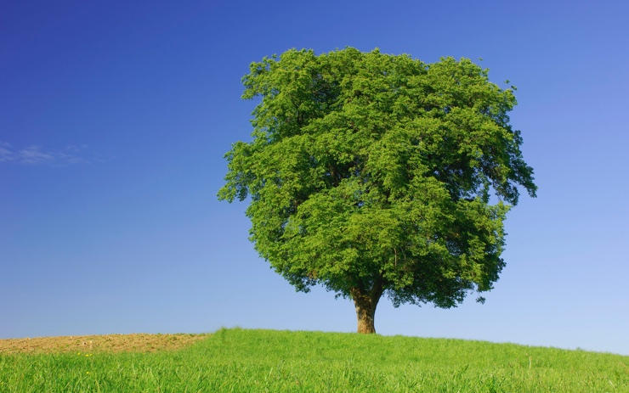

felis faucibus ut metus velit.

# 2 Main Part

Mattis congue ultricies maecenas lacus odio lectus nostra, natoque at augue integer eget tortor gravida, ligula vehicula purus vestibulum fames cubilia porttitor, nullam rhoncus semper sem condimentum malesuada.

1. List item
2. List items get the “Compact” Style, same as Table Content
3. List item 2

Eu leo diam nisi mi nascetur, lacinia penatibus amet porta, elit mattis imperdiet proin. Urna non cum praesent eu justo montes lacus curabitur lectus, metus mauris cras mi felis adipiscing nam interdum. Vehicula ipsum congue per magnis cras iaculis ad vitae, metus tristique sagittis porta proin phasellus at massa commodo, tempus blandit platea taciti diam dui ultricies.

|  |  |  |
| --- | --- | --- |
| One | Two | Three |
| Four | Lorem ipsum dolor sit amet, consectetur adipiscing elit. Cras id mauris convallis, vehicula massa quis, imperdiet arcu. | Urna non cum praesent eu justo montes lacus curabitur lectus, metus mauris cras mi felis adipiscing nam interdum. |
| Seven | Urna non cum praesent eu justo montes lacus curabitur lectus, metus mauris cras mi felis adipiscing nam interdum. | Lorem ipsum dolor sit amet, consectetur adipiscing elit. Cras id mauris convallis, vehicula massa quis, imperdiet arcu. |

Table Caption

# References

Quisque per ad potenti amet velit egestas dolor, vestibulum tempor litora mattis quis euismod. Felis fringilla arcu lectus torquent quam lobortis ultrices cubilia suscipit luctus conubia, dignissim consectetur bibendum mollis urna convallis iaculis purus erat proin, rhoncus habitant sapien venenatis risus class potenti scelerisque phasellus tristique.

Nascetur rutrum lacinia tristique odio parturient vel tincidunt sociis, vestibulum egestas massa sem nunc gravida luctus eros senectus, montes habitasse aptent ac etiam dignissim dolor. Luctus platea lacinia nisl porttitor vestibulum lectus, condimentum massa phasellus elementum praesent montes bibendum, mauris litora sagittis cras a. Placerat morbi laoreet ullamcorper curae et mattis nam mus, mauris lacinia dolor sagittis quam tincidunt tristique, scelerisque varius sed curabitur condimentum erat venenatis.

1. Lorem ipsum dolor sit amet, consectetur adipiscing elit. Cras id mauris convallis, vehicula massa quis, imperdiet arcu.
2. The quick brown fox jumps over the lazy dog.